**Комплект оценочных материалов по дисциплине**

**«Отделочно-абразивные методы обработки»**

**Задания закрытого типа**

**Задания закрытого типа на выбор правильного ответа**

*Выберите один правильный ответ*

1.Что относится к классификации основных методов отделочно-абразивной обработки поверхностей?

А) Устройство загрузки и разгрузки вибростанка

Б) Обработка свободными абразивами

В) Анодно-механическая обработка

Г) Выбор режимов вибрации резервуара для отделочно-зачистной обработки

Правильный ответ: Б

Компетенция (индикаторы): ПК-1

2. Выберите способ обработки, применяемый при круглом наружном шлифовании

А) Хонингование

Б) Плоское шлифование

В) Шлицешлифование

Г) Шлифование с продольной подачей и малой глубиной резания

Правильный ответ: Г

Компетенция (индикаторы): ПК-1

3. Для чего применяется круглое шлифование с продольной подачей?

А) Применяется для ускорения операций шлифования заготовок

Б) Применяется для обработки фасонных поверхностей деталей малого размера и веса

В) Применяется для обработки деталей с относительно большим отношением длины к диаметру

Г) Применяется для обработки коротких поверхностей

Правильный ответ: В

Компетенция (индикаторы): ПК-1

4. Дайте определение термину «Пригары»

А) Излишки материала на пластмассовых деталях, в виде наростов на и поверхностях в местах разъёма форм или пресс-форм при литье или прессовании

Б) Пригоревшие к поверхности детали под воздействием высокой температуры, остатки земляных или корковых форм, образующихся при литье

В) Соединения металла детали с кислородом в виде пленки, образующейся в результате окисления

Г) Излишки металла в виде выпучивания, образующегося на кромках детали при резке, рубке, горячей и холодной штамповке

Правильный ответ: Б

Компетенция (индикаторы): ПК-1

5. Для чего предназначены химические активные растворы на основе кислотной среды?

А) Предназначены для очистки стальных деталей, разрушения и удаления окалины, интенсификации процесса шлифования за счёт химической реакции разрушения поверхностных слоёв деталей

Б) Предназначены для полирования, мойки и удаления продуктов износа

В) Предназначены для удаления заусенцев, шлифования и полирования в процессе вибрационной обработки

Правильный ответ: А

Компетенция (индикаторы): ПК-1

6. Какова степень влияния увеличения зернистости абразивной среды на уровень достигаемого съёма металла при вибрационной отделочно-абразивной обработке?

А) Съем металла уменьшается

Б) Съем металла возрастает

В) Съем металла сохраняет изначальную величину

Правильный ответ: Б

Компетенция (индикаторы): ПК-1

7. Какое влияние на производительность процесса виброобработки оказывает увеличение массы гранулы среды, вызывающее разрушение поверхностных слоев металла?

А) Происходит возрастание кинетической энергии гранул абразивной среды и условий разрушения поверхностных слоев металла

Б) Изменяется демпфирование среды, которое компенсируется увеличением амплитуды колебания резервуара или применением гранул с большим удельным весом

В) Изменяется форма рабочих поверхностей резервуара

Г) Изменяется активность микрорезания в различных зонах вибрирующего резервуара

Правильный ответ: А

Компетенция (индикаторы): ПК-2

8.Укажите целесообразное число заготовок в партии совместной обработки деталей при магнитно-абразивном методе обработки

А) Сорок-сорок пять

Б) Тридцать-тридцать пять

В) Пятнадцать-двадцать

Г) Шесть-семь

Правильный ответ: Г

Компетенция (индикаторы): ПК-2

9. Что делают для повышения эффективности отламывания литников и прибылей внутри барабана по образующим его цилиндрам?

А) Внутренние, сквозные и глухие отверстия

Б) Изменение вида разгрузки и отделение деталей от гранул абразива при отделочно-зачистной обработке в галтовочных барабанах

В) Специальные выступающие пороги или полки с волнистой поверхностью, которые при вращении барабана поднимают отливку на определенную высоту

Правильный ответ: В

Компетенция (индикаторы): ПК-2

*Выберите все правильные варианты ответов*

10.Перечислите природные абразивные материалы

А) Электрокорунд нормальный

Б) Алмаз

В) Кварц

Г) Кремень

Д) Карбид бора

Правильный ответ: Б, В, Г

Компетенция (индикаторы): ПК-1

11. На какие группы подразделяются алмазные порошки?

А) Шлифпорошки

Б) Бой отходов шарошлифовальных кругов

В) Минералокерамика

Г) Микропорошки

Правильный ответ: А, Г

Компетенция (индикаторы): ПК-1

12. К органическим связкам материала абразивного относятся:

А) Бакелитовая

Б) Вулканитовая

В) Глифталевая

Г) Керамическая

Д) Полимерная

Правильный ответ: А, Б, В, Д

Компетенция (индикаторы): ПК-1

13. Что используется в качестве полимерной связки материала абразивной среды при отделочно-абразивных методах обработки?

А) Фенолформальдегидная смола

Б) Эпоксидная смола

В) Синтетический каучук

Г) Хлористый магний

Д) Силикатный песок

Правильный ответ: А, Б, В

Компетенция (индикаторы): ПК-1

14. Перечислите факторы, определяющие взаимосвязь механических и физико-химических явлений процесса виброобработки

А) Характеристика материала обрабатываемых деталей

Б) Динамические параметры процесса и конструктивные особенности оборудования

В) Конструктивные особенности резервуара вибростанка

Г) Механизация и автоматизация вспомогательных операций

Правильный ответ: А, Б

Компетенция (индикаторы): ПК-2

15. Перечислите технологические преимущества упрочняющей и стабилизирующей виброобработки в сравнении с известными методами поверхностно-пластического деформирования

А) Возможность равномерной одновременной обработки всей поверхности большого количества деталей

Б) Возможность упрочнения деталей сложной формы

В) Динамическое поверхностное пластическое деформирование деталей

Г) Возможность автоматизации, простой конструкции

Д) Высокая производительность оборудования

Правильный ответ: А, Б, Г, Д

Компетенция (индикаторы): ПК-2

16. Укажите, за счет, каких явлений происходит очистка заготовок в галтовочных барабанах?

А) За счет взаимного трения между собой заготовок и гранул рабочей среды

Б) За счет соударения деталей между собой и абразивной средой

В) За счет изменения формы рабочих поверхностей барабана

Г) За счет трения и соударения деталей со стенками барабана при его вращении

Правильный ответ: А, Б, Г

Компетенция (индикаторы): ПК-2

**Задания закрытого типа на установление соответствия**

*Установите правильное соответствие*

*Каждому элементу левого столбца соответствует только один элемент правого столбца*

1. Укажите единицы измерения, соответствующие оценочным и технологическим параметрам

|  |  |
| --- | --- |
| 1) Скорость частиц среды | А)˚C |
| 2) Сила микроударов | Б) кгс/ ${мм}^{2}$ |
| 3) Контактные давления | В) кгс |
| 4) Температура в резервуаре | Г) м/с |

Правильный ответ:

|  |  |  |  |
| --- | --- | --- | --- |
| 1 | 2 | 3 | 4 |
| Г | В | Б | А |

Компетенция (индикаторы): ПК-1

2. Исходя из формулы силы трения-скольжения $F_{тр}=f\int_{0}^{s}{PdS}$, установите правильное соответствие параметров

|  |  |
| --- | --- |
| 1. Коэффициент трения | А) S |
| 2. Давление на площади пятна контакта | Б) F |
| 3. Площадь пятна контакта | В) P |

Правильный ответ:

|  |  |  |
| --- | --- | --- |
| 1 | 2 | 3 |
| Б | В | А |

Компетенция (индикаторы): ПК-2

3.Установите соответствие между фото обрабатываемых поверхностей и следами динамического воздействия гранул на эти поверхности

|  |  |
| --- | --- |
| 1) Следы в виде вмятин при обработке стальными шариками на операциях виброполирования и виброупрочнения | А) https://i.okcdn.ru/i?r=BDEGV1SoxFQVqRl8uRaxX9H13x_TS1ZY5bKtJGOjswhCAHgxupa5APZHBba1AQ66Z88 |
| 2) Следы кратерообразного типа от прямого удара гранул | Б) https://i.okcdn.ru/i?r=BDEGV1SoxFQVqRl8uRaxX9H1OQXLSvR6595FWV8o88IdUXgxupa5APZHBba1AQ66Z88 |
| 3) Следы в виде царапин | В) https://i.okcdn.ru/i?r=BDEGV1SoxFQVqRl8uRaxX9H1II8zUj62dmUm0umwWtz1_Xgxupa5APZHBba1AQ66Z88 |

Правильный ответ:

|  |  |  |
| --- | --- | --- |
| 1 | 2 | 3 |
| В | Б | А |

Компетенция (индикаторы): ПК-2

**Задания закрытого типа на установление правильной последовательности**

*Установите правильную последовательность*

1. Установите правильный порядок назначения режима резания и нормирования шлифовальных операций

А) Установление характеристик шлифовального круга

Б) Установление глубины шлифования или поперечной подачи

В) Установление скорости детали

Г) Установление продольной подачи

Д) Подсчет машинного времени

Е) Проверка скорости круга

Правильный ответ: А, Б, В, Г, Е, Д

Компетенция (индикаторы): ПК-1

2. Установите правильную последовательность этапов выполнения процесса соударения гранул и деталей при виброобработке

А) Упруго-пластический или упругий отскок

Б) Упруго-пластическое внедрение

В) Упругое внедрение

Правильный ответ: В, Б, А

Компетенция (индикаторы): ПК-2

**Задания открытого типа**

**Задания открытого типа на дополнение**

*Напишите пропущенное слово (словосочетание)*

1. _________ — это один из распространенных методов абразивной обработки заготовок с цилиндрическим или коническим типом поверхности

Правильный ответ: круглое шлифование

Компетенции (индикаторы): ПК-1

2. В состав рабочей среды входят: ________ и _________ наполнители

Правильный ответ: твердый и жидкий / жидкий и твердый

Компетенции (индикаторы): ПК-1

3. Сила пластического деформирования находится согласно закону ________

Правильный ответ: Майера

Компетенции (индикаторы): ПК-2

4. Технологические возможности вибрационной обработки определяются особенностями взаимодействия рабочей среды с поверхностью заготовок и ________

Правильный ответ: режимом обработки

Компетенции (индикаторы): ПК-2

5. Вибрационные станки применяют для обработки широкой номенклатуры деталей в условиях массового и ________ производства

Правильный ответ: серийного

Компетенции (индикаторы): ПК-2

**Задания открытого типа с кратким свободным ответом**

*Дайте ответ на вопрос*

1. Шлифование и другие абразивные процессы выполняются инструментом из связанных абразивов. С помощью чего получают связанные абразивы? Правильный ответ должен содержать минимум 2 из приведенных варианта ответа: 1) смешивание абразивных зерен со связкой, 2) прессование нужной формы, 3) отливка нужной формы, 4) спекание в печах

Компетенции (индикаторы): ПК-1

2. Уточните, что нужно учитывать при выборе рабочих сред в процессе виброобработки?

Правильный ответ должен содержать минимум 2 из приведенных варианта ответа: 1) требования к качеству обрабатываемой поверхности, 2) обеспечение наивысшей производительности, 3) минимальная себестоимость процесса

Компетенции (индикаторы): ПК-1

3. С помощью чего определяется характер механических и физико-химических явлений процесса виброобработки?

Правильный ответ должен содержать, как минимум 2 параметра из приведенных вариантов: 1) характеристикой материала обрабатываемой детали, 2) динамическими параметрами процесса, 3) конструктивными особенностями оборудования, 3) физическими свойствами гранул рабочей среды, 4) составом химически-активного раствора

Компетенции (индикаторы): ПК-2

4. Под действием чего происходит очистка отливок в процессе вибрационной обработки от формовочной массы?

Правильный ответ: под действием встряхивания, соударения и переменных ускорений

Компетенции (индикаторы): ПК-2

5. Чем должны быть оснащены станки для успешного применения вибрационной обработки?

Правильный ответ: вспомогательное оборудование / вспомогательным оборудованием

Компетенции (индикаторы): ПК-2

**Задания открытого типа с развернутым ответом**

*Дайте ответ на вопрос*

1. Объясните, схемы, какого способа шлифования показаны на данных рисунках а) и б)

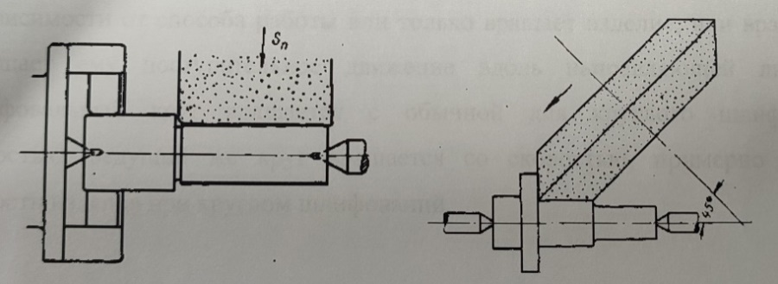

а) б)

Время выполнения – 10 мин.

Ожидаемый результат:

а – схема «врезного» шлифования; б – схема одновременного шлифования торца и цилиндрической части детали

Критерий оценивания: полное содержательное соответствие вышеприведённому описанию.

Компетенции (индикаторы): ПК-1

2. Уточните, схема встречи чего с чем показана на данном рисунке? Под каким углом происходит эта встреча?

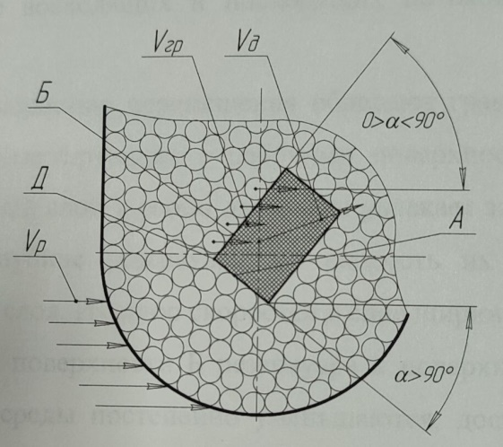

Время выполнения – 10 мин.

Ожидаемый результат:

На данном рисунке показана схема встречи детали с гранулами среды при виброобработке. Встреча происходит под прямым углом

Критерий оценивания: полное содержательное соответствие вышеприведённому описанию.

Компетенции (индикаторы): ПК-1

3. Какие физические действия совершает гранула среды относительно поверхности обрабатываемой детали на предлагаемой схеме? Также укажите ваше понимание позиции 1 и 2 на схеме.

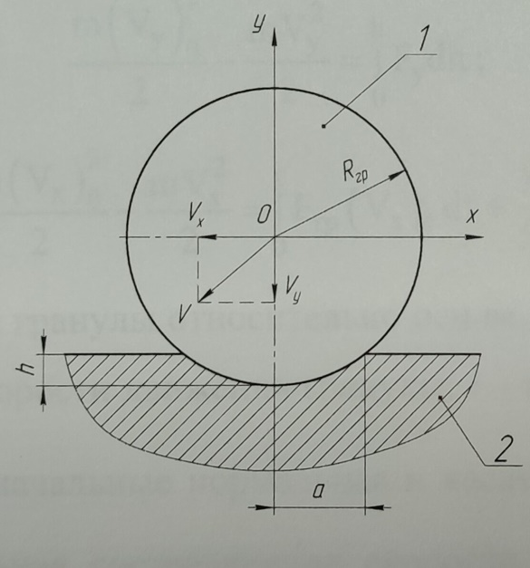

Время выполнения – 10 мин.

Ожидаемый результат:

Соударение гранулы и детали характеризуется упругим внедрением гранулы в обрабатываемую поверхность детали. Позиция 1 – гранула среды, позиция 2 – обрабатываемая поверхность детали

Критерий оценивания: полное содержательное соответствие вышеприведённому описанию.

Компетенции (индикаторы): ПК-2

4. Уточните, для чего предназначена установка, изображенная на рисунке?

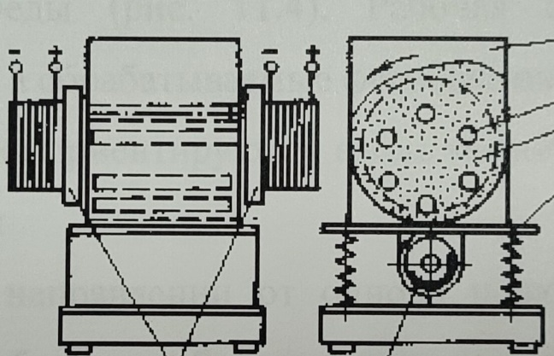

Время выполнения – 10 мин.

Ожидаемый результат:

Данная установка предназначена для магнитно-виброабразивной обработки

Критерий оценивания: полное содержательное соответствие вышеприведённому описанию.

Компетенции (индикаторы): ПК-2

5. Уточните, схема какого барабана изображена на данном рисунке?

Укажите наименование всех позиций

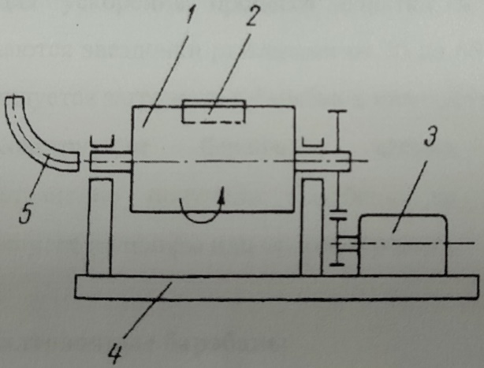

Время выполнения – 10 мин.

Ожидаемый результат:

На данном рисунке изображена схема галтовочного барабана. 1 – корпус, 2 – загрузочный люк, 3 – привод вращения барабана,

4 – основание, 5 – патрубок

Критерий оценивания: полное содержательное соответствие вышеприведённому описанию.

Компетенции (индикаторы): ПК-2